IES RIBERA DE CASTILLA - SISTEMAS DE DESTIÓN EMPRESARIAL – 2º DAM – CURSO 2023/2024
PRÁCTICA 10 –ACCESO A LA BASE DE DATOS MEDIANTE pgAdmin
Nombre: Paula Nunes

- Consultar el contenido del fichero docker-compose.yalm que tenemos en la carpeta odoo_dev y copiar la parte correspondiente a pgAdmin:
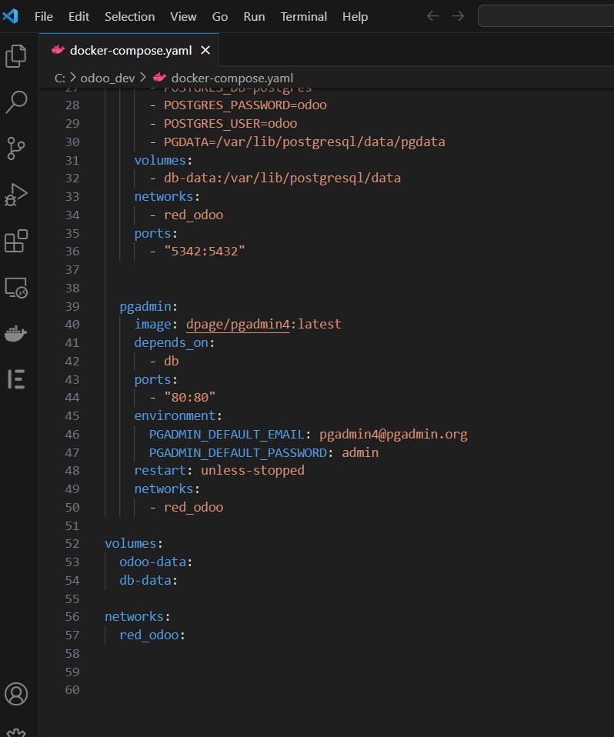

- Arrancar los 3 contenedor de Odoo en Docker.
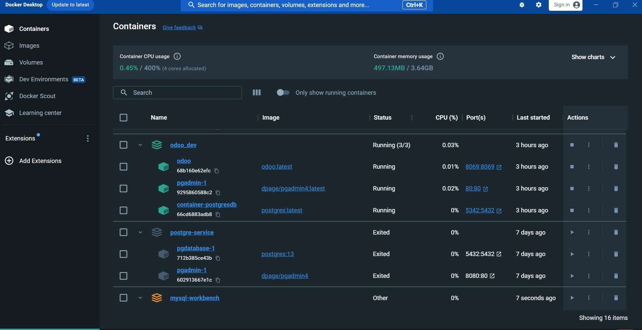

- Vamos a conectarnos a la base de datos con pgAdmin. Indicar los datos que necesitamos:
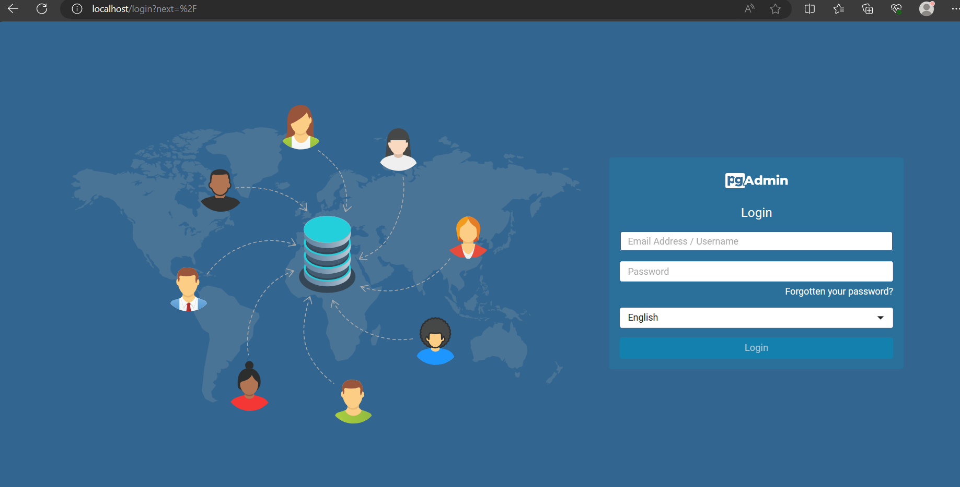

puerto
PGADMIN_DEFAULT_EMAIL: | pgadmin4@pgadmin.org
PGADMIN_DEFAULT_PASSWORD | admin

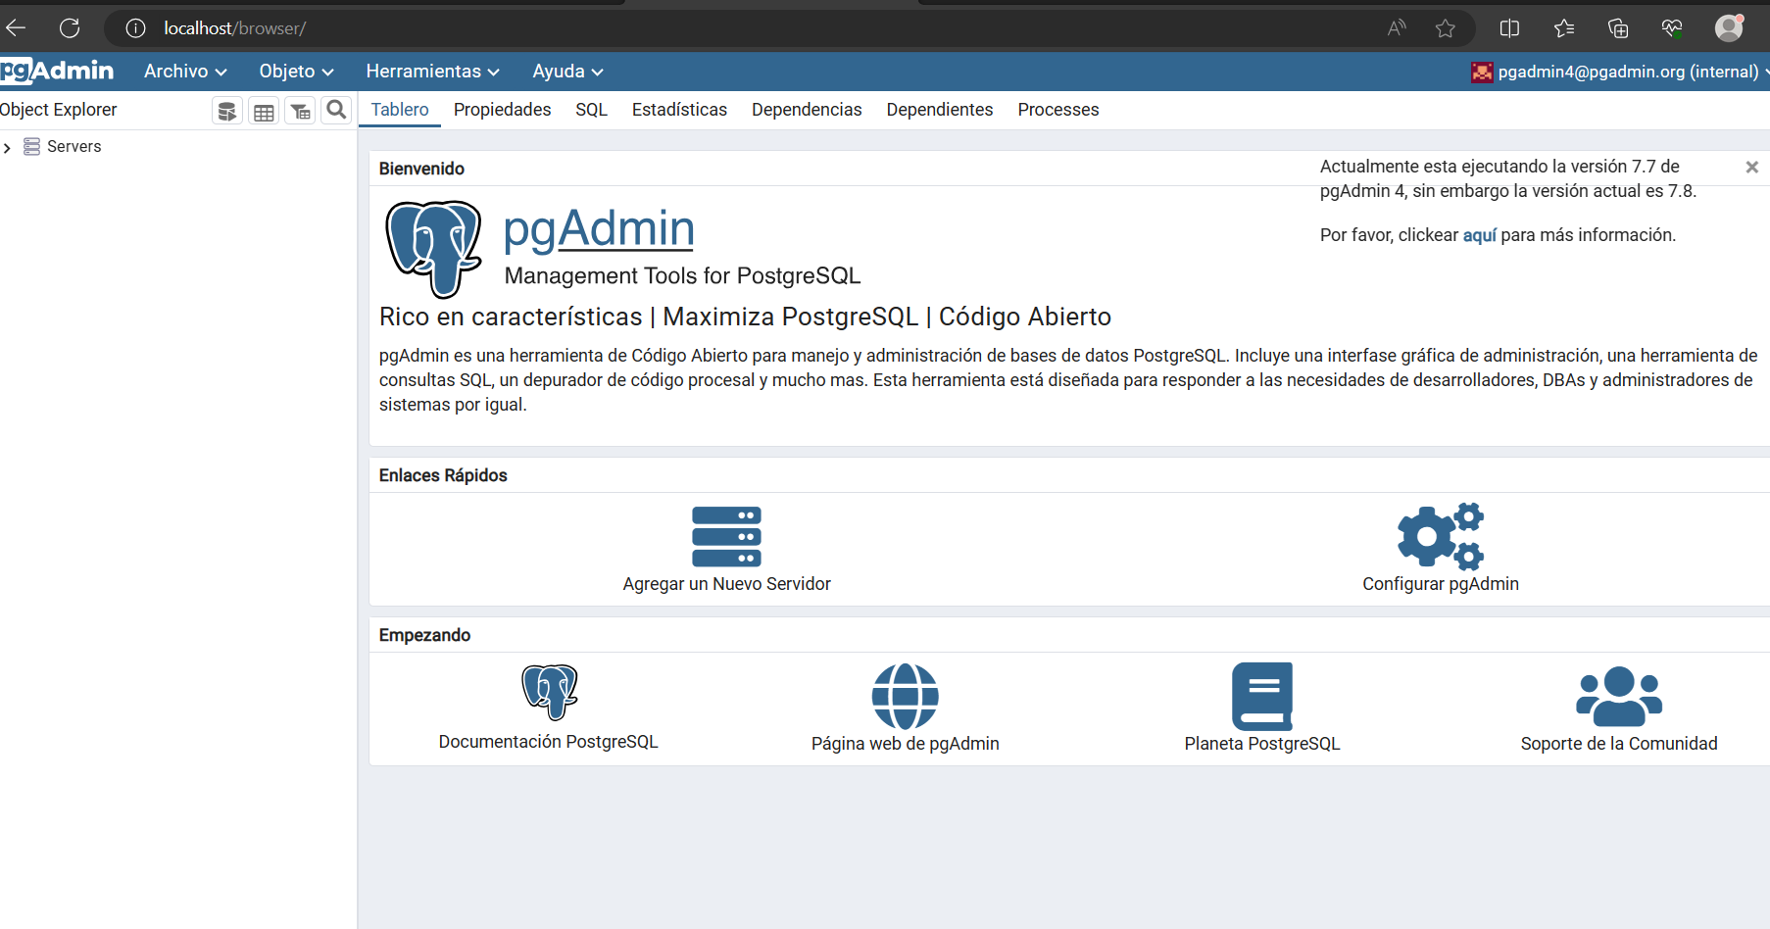

- Una vez dentro de pgAdmin → Agregar un nuevo servidor:

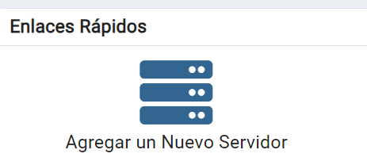

- Para configurar la pestaña Conexión, hay que consultar el fichero docker-compose.yaml:

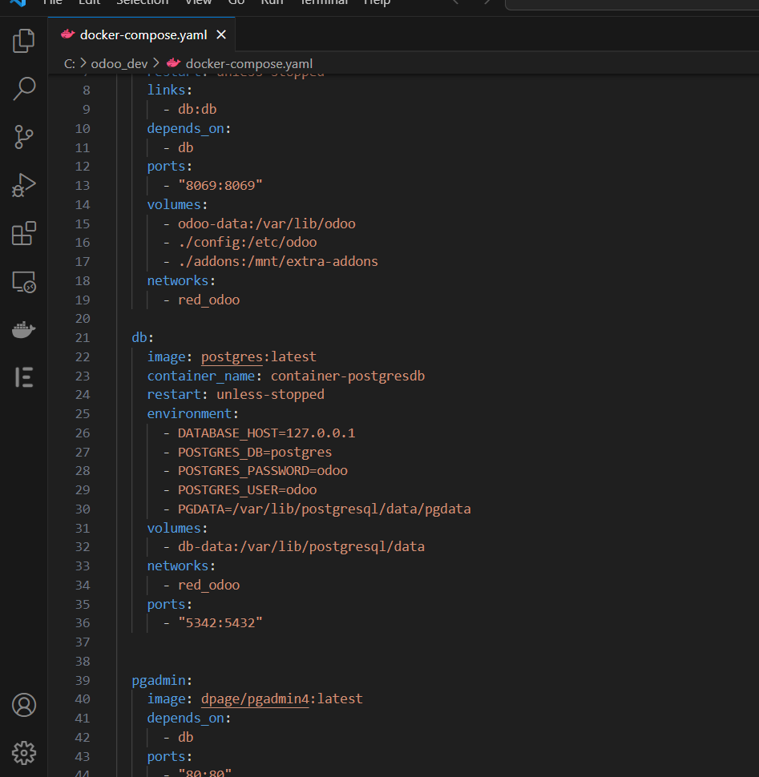

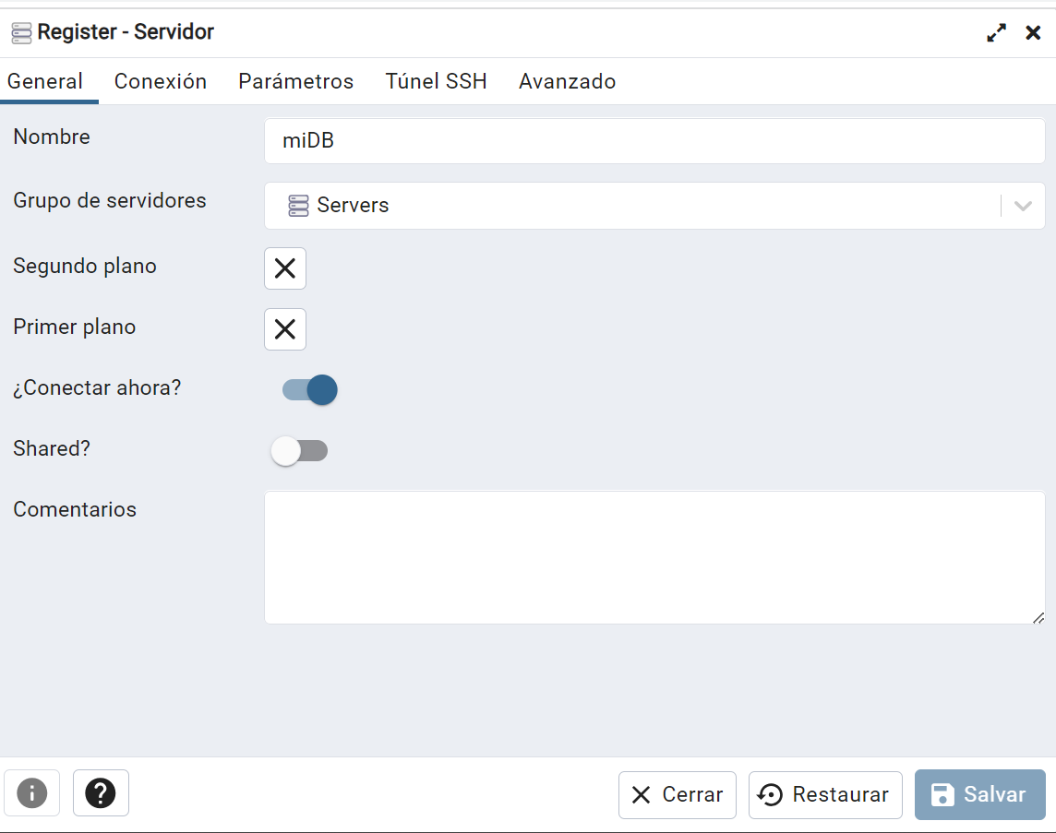
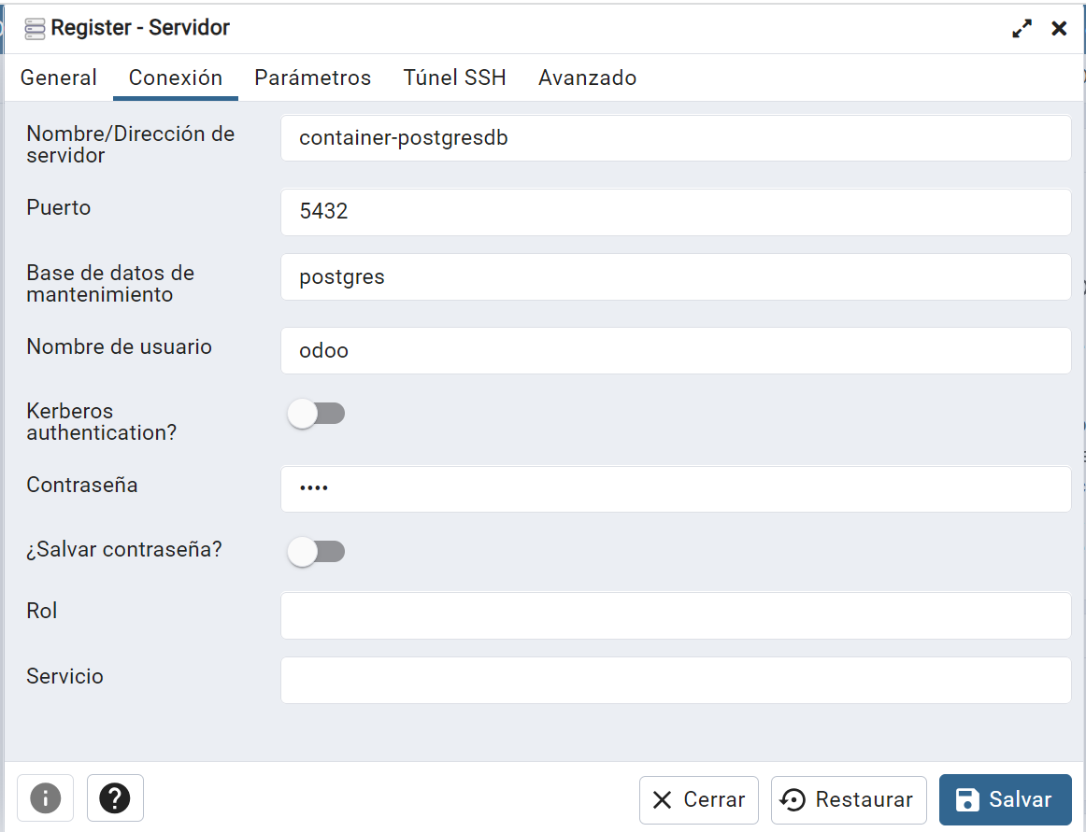

POSTGRES_PASSWORD=odoo
POSTGRES_USER=odoo

- Acceder a las tablas relacionadas con el módulo filmoteca y con sentencias SQL, mostrar todos los campos de la tabla:
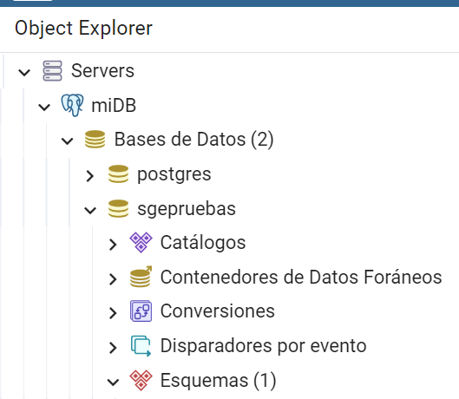

Tablas→
